
【本周快报】
商品房成交 | 住宅类 |  |  | 非住宅类
（1.13-1.19） | 本周 | 变化量 | 变化幅度（%） | 本周 | 变化量 | 变化幅度（%）
成交套数 | 1562 | 672↑ | 75.51↑ | 569 | 155↓ | 21.41↓
成交面积 | 176655.52 | 68792.1↑ | 63.78↑ | 30098.15 | 12871.27↓ | 29.95↓

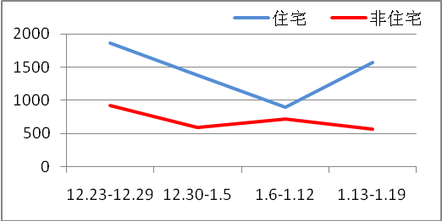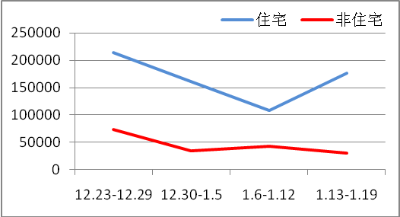
商品房成交套数趋势图 商品房成交面积趋势图
2014.1.13-1.19：相比前一周，不论是成交量还是成交面积都有大幅上涨，月初的阴霾已然一扫而光。上周日均成交约223.14套，比前一周127.14套的日均成交高出近百套，成交势头火热。上周套均成交面积113.10㎡，与前一周121.19㎡的套均面积相比，刚需去化更为明显。总体来说，涨幅明显。每天多卖百套房，这样的去化速度也颇为惊人。
二手房成交  （1.13-1.19） | 本周 | 变化量 | 变化幅度（%）
成交套数 | 703 | 99↑ | 16.39↑
成交面积 | 78739.58 | 14694.58↑ | 22.94↑
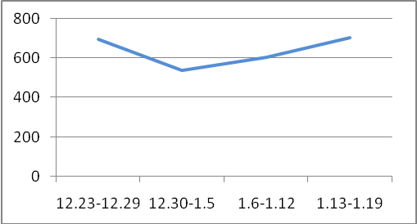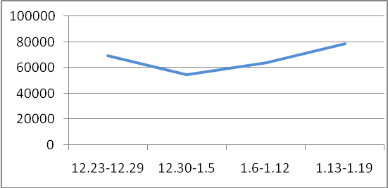
二手房成交套数趋势图 二手房成交面积趋势图
2014.1.13-1.19：在经历前周继续量价齐跌的惨淡市场后，本周苏州二手房成交量稍有恢复。成交量环比前周上涨14.94%，但挂牌量却环比下跌。年底历来是成交淡季，本周苏州二手房的表现实是不俗。但挂牌量的下跌却明显反应了年底买卖双方观望态度。

【新增批售】
新增预售许可 | 住宅 |  | 非住宅 |  | 合计
（1.13-1.19） | 本周 | 变化幅度  （%） | 本周 | 变化幅度  （%） | 本周 | 变化幅度  （%）
建筑面积 | 208929.77 | 76.00↑ | 14212.5 | 98.97↑ | 223142.27 | 77.30↑
套数 | 1746 | 61.97↑ | 334 | 58.29↑ | 2080 | 61.37↑

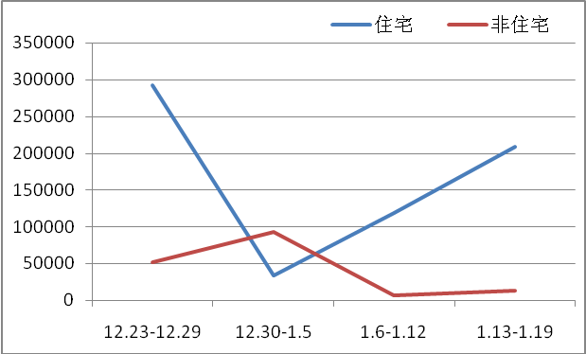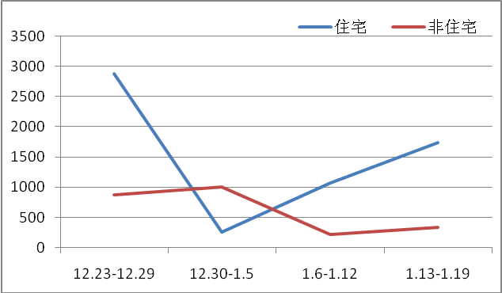
新增预售面积趋势图 新增预售套数趋势图
2014.1.13-1.19：住宅新增供应约12.58万方，环比上涨5.71%，共有4家新拿预售证。从时间上来看，由于网签的滞后性，阳光水榭的成交并未计算到上周成交中，应该会在本周陆续得到体现。
售房单位名称 | 商品房名称 | 预售总量 |  | 住宅 |  | 非住宅
售房单位名称 | 商品房名称 | 面积  (平方米) | 套数  (套) | 面积  (平方米) | 套数  （套） | 面积  (平方米) | 套数  （套）
苏州嘉元房地产开发有限公司 | 阳光水榭花园 | 34470.92 | 411 | 32622.92 | 300 | 1848 | 111
苏州旭峰置业有限公司 | 美澜花园 | 49636.98 | 571 | 49249.48 | 548 | 387.5 | 23
苏州合润房地产开发有限公司 | 玉江南花园 | 24896.42 | 76 | 24896.42 | 76 | 0 | 0
苏州中惠房地产开发有限公司 | 晨曦怡庭花园 | 26828.33 | 248 | 19070.61 | 182 | 7757.72 | 66
苏州招商南山地产有限公司 | 小石城花园 | 31108.68 | 264 | 31108.68 | 264 | 0 | 0
苏州市城北房地产开发有限公司 | 漕韵家园 | 56200.94 | 510 | 51981.66 | 376 | 4219.28 | 134

【本周地产信息】
◎ 1月18日国家统计局发布《70大中城市住宅销售价格变动情况》，从数据来看，2013年12月份，70个大中城市新建商品住宅和二手住宅价格环比涨幅比11月份回落的城市分别有39个和36个，比11月份分别增加了7个和3个。分城市看，北京、上海、广州、深圳4个一线城市新建商品住宅价格环比涨幅比11月份均有所回落；天津等31个二线城市环比平均涨幅比11月份回落0.1个百分点；唐山等35个三线城市环比平均涨幅比11月份回落0.2个百分点。
【点评】12月份，房价走势进一步趋缓，表明近期一线城市和部分二线热点城市在进一步加大房地产市场调控力度、努力增加保障性住房供应等一系列政策措施作用下，市场预期渐趋稳定。

◎ 统计局《2013年全国房地产开发和销售情况》显示，2013年，全国住宅投资5.89万亿元，增长19.4%，增速比1-11月份提高0.3个百分点，占房地产开发投资的比重为68.5%。
从新开工面积来看，2013年房屋新开工面积20.12亿平方米，增长13.5%；其中，住宅新开工面积14.58亿平方米，增长11.6%。东部地区商品房销售额增长比例最大。2013年末，中国商品房待售面积49295万平方米，其中，住宅待售面积比11月末增加1696万平方米，办公楼待售面积增加156万平方米，商业营业用房待售面积增加346万平方米

◎ 作为住房保障主管部门的住房和城乡建设部已部署地方政府开展“十三五”期间住房保障规划编制的前期研究工作。该项工作已被列入住建部2014年将开展的重点工作之一。
在完成“十二五”期间保障性安居工程建设、建成任务目标的基础上，“十三五”期间保障性住房建设规划的编制有望进行结构、布局等方面的调整和完善。人口密集、住房供需矛盾突出的大型、特大型城市，或将在保障性住房开工、建成总量方面进一步提高目标和力度，相关配套政策有望倾斜。
【点评】”十二五”期间，中央政府确实在扶持中西部地区的保障性住房方面做了很多工作，补齐了中西部地区保障性住房基础的‘短板’。从未来的情况看，大型、特大型城市的住房供需矛盾较为突出，住房保障应保人群‘尽保’的压力也比较大.

◎ 财政部、国税总局联合下发的通知，通知明确，婚姻存续期间，夫妻间房屋土地权属变更的所有情况，都不交税。
【点评】直系亲属如父子、兄弟之间房产变更是否应当收取契税，这样的问题还没有定论，各地在操作当中也多有不同。类似情况还需要财税部门进一步明确。

◎ 国土资源部公布,2013年全国住宅用地供应13.82万公顷,同比增加24.7%,达历年最高,相当于前5年平均实际供应量9.64万公顷143%。全国保障性住房用地供应3.44万公顷,同比增加8.7%,占住房用地供应总量的25%。自去年3月起,保障性住房用地占住房用地比例逐月上升,并始终保持在20%以上，中央下达保障性安居工程用地任务顺利完成。
【点评】住房用地供应增加对于增加楼市供应,尤其是缓解一线城市供应压力,平抑房价将会产生一定提升预期的作用。在以市场为主导前提下,加大保障房用地供应力度,是目前住房用地供应重点。

◎ 2014年1月17日下午，2014年苏州首场土拍在苏州干将西路的地产大厦内举行，共计吸引59家新老房企及7个个人参与其中，12宗地块最终进入竞拍程序，9宗地块由于仅一家房企报价而底价成交，3宗地块流拍。成交总面积650193.8平方米，成交总金额758029.277万元。值得一提的是，该次土拍创下了苏州楼面价9213元/㎡的又一峰值。最终2014年苏州首场土拍疯狂吸金75.8亿。

◎ 银行年初贷款投放迅猛的惯例在今年得以延续。据悉，至12日，四大行1月新增贷款投放已高达3200亿，高于去年同期。预计，今年1月全行业新增贷款过万亿问题不大。今年1月有复制去年1月贷款投放节奏的势头，原因在于银行“早投放、早收益”的惯性思维。
【点评】对于目前四大行贷款投放迅猛表现，预计会在月末有所收敛，但今年1月全行业新增贷款投放过万亿问题不大，去年1月全行业新增贷款投放就达到1.07万亿。

◎ 苏州争取成为第二批自由贸易区的相关材料已经上报到了国务院，将与天津、广东等十多个省市展开竞争。

◎ 社科院发布住房绿皮书，预测2014年中国住房租金继续惯性上涨，涨速季节波动较大。无独有偶，近期关于绝大多数银行房贷优惠利率已取消，恢复到基准利率的消息不断见诸报端，多家银行人士证实，受钱荒以及QE退出的影响，今年利率不太可能再有更低的优惠。

◎ 苏州新地标、国内第一高楼苏州中南中心日正式公示。苏州中南中心是苏州园区开发建设20周年超级工程。总建筑面积498809㎡，地上138层，地下5层，檐口高度598米，总高超700米！

【本周地产点评】

深圳市房地产研究中心高级研究员李宇嘉
为维护信息披露的统一性和政策公信力，控制房价的民生工程属性，中央政府对地方问责是必需的。不过在问责地方政府的同时，也要倾听地方的声音。毕竟管理房地产的大量工作主要在地方，为激励地方政府主动去控制房价，还需从政府和市场的边界、政府职能实现的手段、中央和地方公共财政职能划分、财税体制改革和预算管理等方面入手。

谢国忠
目前来看中国经济只会是软着陆。软着陆的原因是由于中国的信贷体制特性。在中国，借贷双方一般都是政府所有，所以贷款重置也是很自然的过程，当借款无法偿还时，其资产通常不会被没收清算，只要货币相应保持增长，就会不断转化为需求，名义GDP的增长将会与M2保持一致。

任志强
在房地产行业中，市场暂时不能发挥决定性作用，因为土地资源问题在中国还没有得到公平的解决方式，农村土地、城市土地等多种土地类型没有办法用一刀切的方式都进入市场。

国家统计局城市司高级统计师刘建伟
2013年12月份，房价走势进一步趋缓，表明近期一线城市和部分二线热点城市在进一步加大房地产市场调控力度、努力增加保障性住房供应等一系列政策措施作用下，市场预期渐趋稳定。

中原地产首席分析师张大伟
整体市场目前来看，2013年虽然出台了国五条，但除北京等个别城市外，其实绝大部分城市并未落地，所以2013年可以说是2009年后，政策相对宽松的一年。2013年楼市成交以暴涨告终，调控政策以无效告终。

